Pro trader – Nhà giao dịch chuyên nghiệp

**Bài 13. Ichimoku Cloud công cụ làm mưa, làm gió trên thị trường**

**I. Ichimoku Cloud**(I chi mo khư crao) **là gì**

* Ichimoku hay còn gọi là Ichimoku Kinko Hyo(I chi mo khư kin cô hy ô) do nhà báo Goichi Hosoda phát triển vào những năm 1930.
* Đây là một công cụ giúp chúng ta có 1 cái nhìn tổng thể về xu hướng giá trên thị trường.
* Giúp xác định các điểm hỗ trợ, kháng cự, xu hướng trendline, độ mạnh yếu của xu hướng.
* Tìm ra các điểm giao dịch tốt.

Để thuần thục công cụ Ichimoku phải mất một tuần nghiên cứu trên nhiều mã để xem tính chính xác của công cụ này như thế nào so với các công cụ khác. Để trở thành người chuyên nghiệp kiếm rất nhiều tiền thì chúng ta phải rất khác những người bình thường ngoài kia. Còn nếu ai xem song 20 video này mà giỏi được ngay thì VN không có ai nghèo. Khác nhau ở chỗ xem và ứng dụng như thế nào và phải luyện tập thật nhiều.

* **Cấu tạo của Ichimoku Cloud**

Đây là một công cụ bao gồm 5 thành phần lên dùng tất cả 5 thành phần này vào phân tích thì ta mới thấy được xu hướng tổng quát về thị trường.

1. Đường Tenken – sen (mầu xanh)
2. Kijun-sen (mầu đỏ)
3. Kumo (Cư mô có nghĩa là mây: đường quan trọng nhất – hình đám mây)
4. Chikou Span (chi cô sờ pan – mầu trắng hoặc xanh lá cây)
5. Senkou Span: sen cô sờ pan – có 2 đường Senkou Span A(đường mầu xanh) và Senkou Span B(đường mầu đỏ) tạo thành đám mây Kumo)

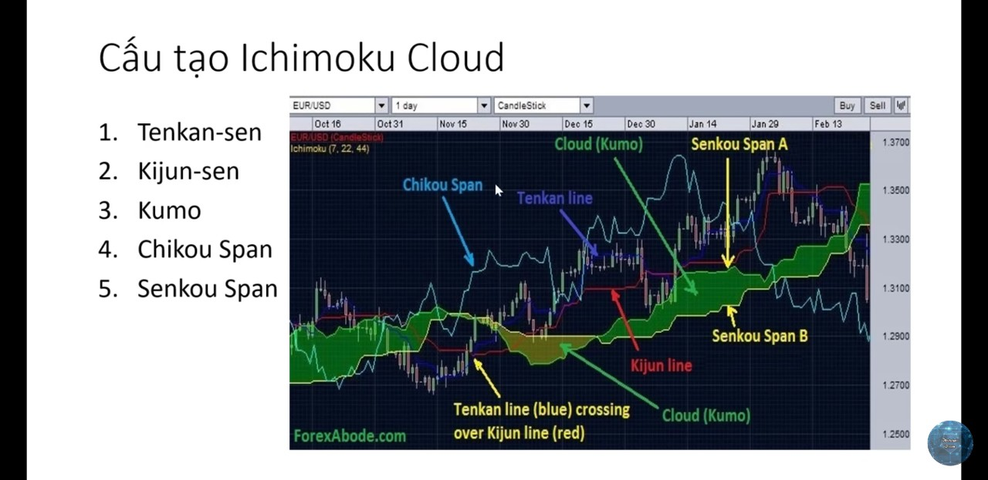

**Làm quen vài thuật ngữ tiếng nhật**

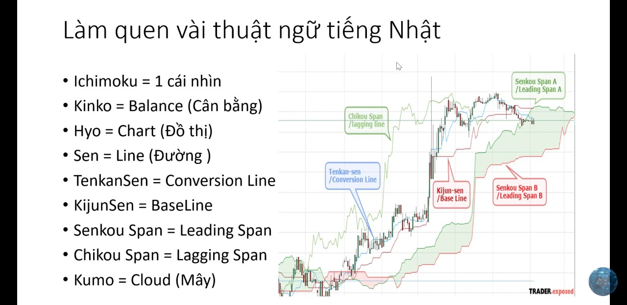

Nhìn chung đường Ichimoku có nghĩa là: Một cái nhìn tổng quát cân bằng về đồ thị, thị trường

**II. Cách tính các thành phần Ichimoku Cloud**

* Tenkan Sen = (giá cao nhất + giá thấp nhất)/2. Tính trong 9 chu kỳ gần nhất(tức là 9 ngày).
* Kijun Sen = (giá cao nhất + giá thấp nhất)/2. Tính trong 26 chu kỳ gần nhất.
* Chikou Span = Dời giá đóng cửa hiện tại trở lại quá khứ 26 ngày.
* Senkou Span A = (Tenkan Line + Kijun Line)/2. Dời lên 26 chu kỳ ở tương lai
* Senkou Span B = (giá cao nhất + giá thấp nhất)/2. Trong 52 chu kỳ gần nhất và dời lên trước 26 chu kỳ ở tương lai).

Bản chất ở đây toàn các phép toán đơn giản cộng trừ nhân chi giữa giá cao nhất và giá thấp nhất để xem giao động giữa giá cao nhất giữa các chu kỳ khác nhau từ chu kỳ ngắn đến các chu kỳ dài (52 ngày) để biết được giá trong chu kỳ ngắn trong chu kỳ dài như thế nào để xét đoán tâm lý các nhà đầu tư. Số 9 là 1,5 tuần. 26 là 1 tháng. 52 là 2 tháng. Nhìn chung phân tích kỹ thuật là phân tích tâm lý thị trường, tâm lý các nhà đầu tư hiển thị lên đồ thị là các mức giá.

**III. Kháng cự, hỗ trợ**

Chúng ta sẽ ứng dụng đường Ichimoku Cloud để xem xét đường kháng cự, hỗ trợ. Các bài trước chúng ta đã xem đường trung bình MA là đường kháng cự, hỗ trợ. Ở đây đám mây Ichimoku Cloud tạo ra được 4 đường là: Tenkan, Kijun, Senkou Span A, B(Cloud). Các đường này có độ mạnh yếu khác nhau. Tùy vào vị trí của đường giá mà các đường trên là kháng cự hay hỗ trợ. 16h36

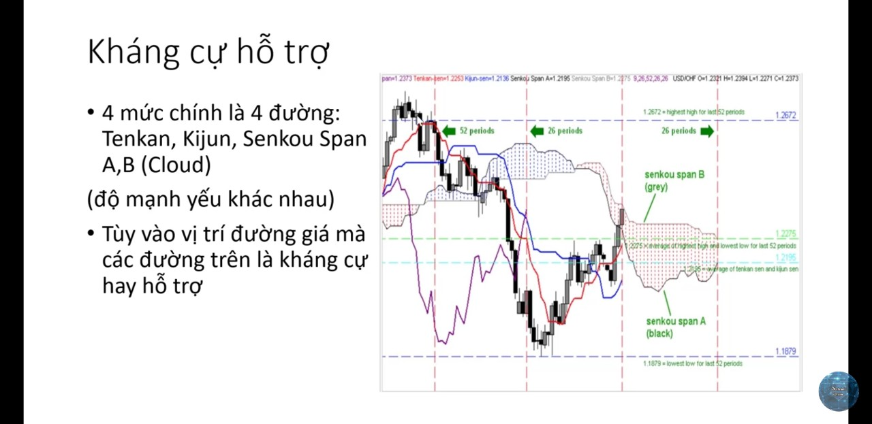

* Nếu đường giá(đồ thị nến) nằm dưới 4 đường này thì 4 đường này được xem như đường kháng cự và rất khó vượt qua 4 đường này.
* Nếu đường giá(đồ thị nến) nằm trên 4 đường này thì 4 đường này được xem như đường hỗ trợ.

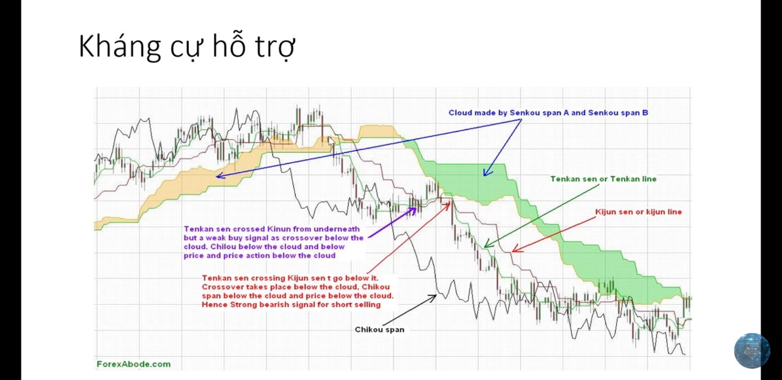

Khi giá đi suống (hình trên) 4 đường trên là đường hỗ trợ có độ mạnh yếu khác nhau:

* Đường Tenkan(mầu xanh) là yếu nhất, giá có thể vượt lên, vượt suống đường này rất dễ dàng.
* Đường Kijun(mầu đỏ) mức mạnh của nó thứ 2, nếu đường giá cắt qua được đường này sẽ xâm nhập vào đường Senkou Span A (đường cạnh của đám mây) đi qua đám mây và đường Senkou Span B là đường hỗ trợ mạnh nhất. Đám mây nào gần với đường giá thì là đường (kháng cự, hỗ trợ)yếu hơn, xa thì mạnh hơn. Mây càng dầy thì giá càng khó vượt qua đám mây. Mây đi suống thường mầu đỏ, mây đi lên thường mầu xanh hoặc do chúng ta cài đặt mặc định.

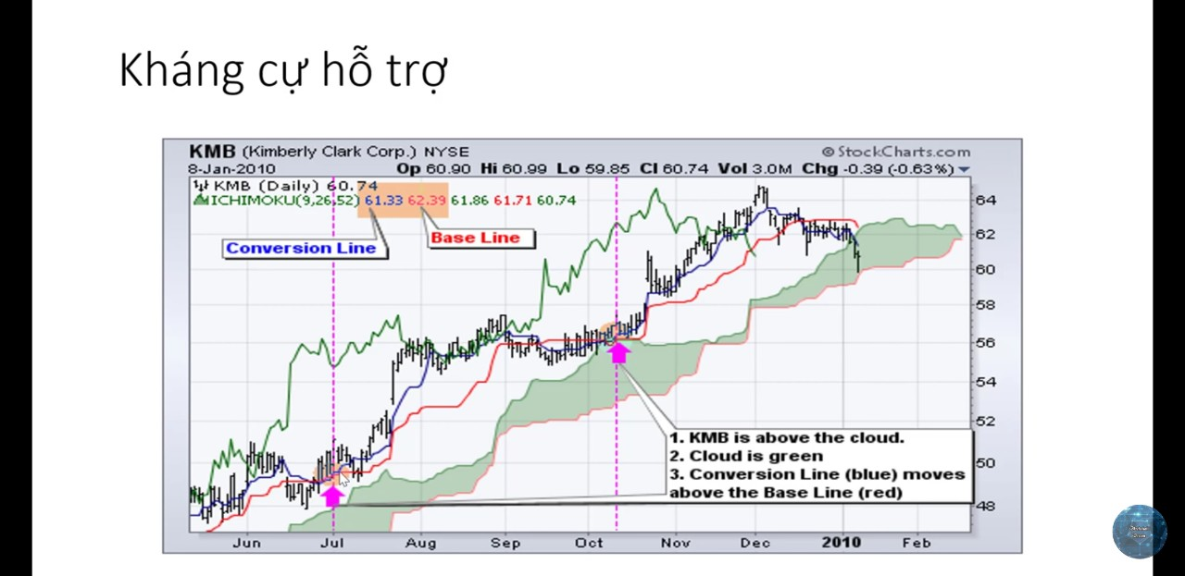

Khi giá đi lên (hình trên) đường mầu xanh và đường mầu đỏ đóng vai trò là đường hỗ trợ. Khi giá vượt qua đường Tenkan(mầu xanh) nó có xu hướng đi tiếp đến đường Kijun(mầu đỏ) khi phá vỡ đường Kijun đi suống có su hướng chạm vào đường biên của mây. Ở hình trên đường giá chạm vào đường biên của đám mây nó bật trở lại. 4 đường trên và đám mây là các đường kháng cự và hỗ trợ, nhiều khi chỉ chạm vào đường Tenkan(mầu xanh) và Kijun(mầu đỏ) đường giá nó đã bật trở lại ngay rồi chứ không tiếp cận và xâm nhập được vào đám mây.

**IV. Xu hướng**

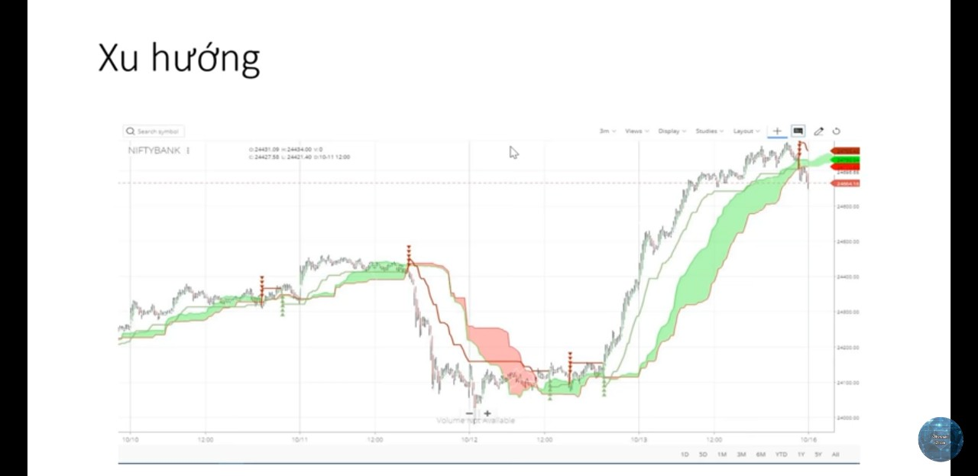

Đám mây trên là đám mây chuẩn về mầu sắc phù hợp với số đông.

Khi giao dịch giá đang tăng mà chúng ta thấy mây xanh là rất tốt vì mây xanh biểu thị mức giá tăng và su hướng giá đi lên. Còn khi chúng ta vừa mua song mà thấy mây đỏ thể hiện su hướng giảm giá của thị trường.

Khi xác định xu hướng ngoài nhìn mây nhưng không phải lúc nào mây cũng mượt mà chỉ báo rõ cho lên chúng ta phải xem xét một yếu tố nữa đó là:

* Đường giá (giá đóng cửa) với mây (Cloud): Nếu đường giá nằm ở phía trên đám mây thì thể hiện su hướng giá đang tăng.
* ChikouSpan(đường mầu xanh lá cây) ở trên đám mây (Cloud) thì thể hiện su hướng giá đang tăng.
* Xu hướng mạnh yếu: đường giá với Tenkan và mây (Cloud):
* Nếu giá tăng cực kỳ mạnh thì đường nến(giá) nằm trên đường Tenkan. ChikouSpan ở trên đám mây thì lúc này mà ta mua vào là sẽ vớ bẫm.

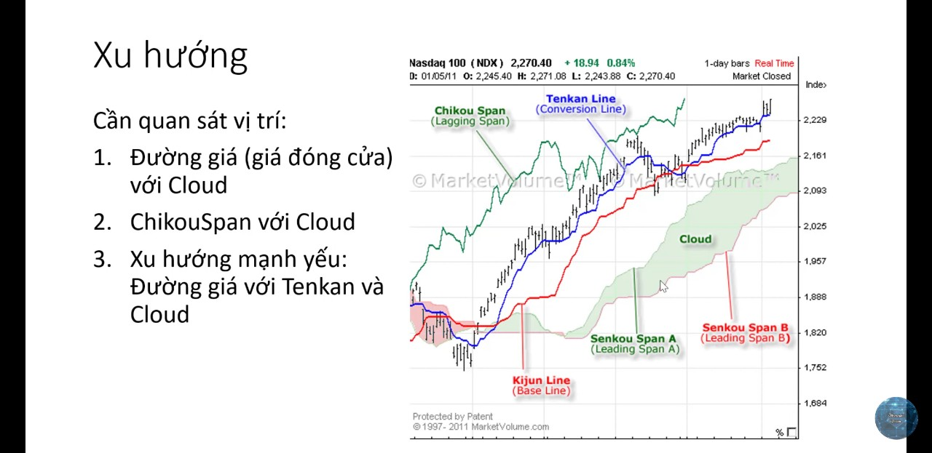

**Xu hướng thị trường giảm:**

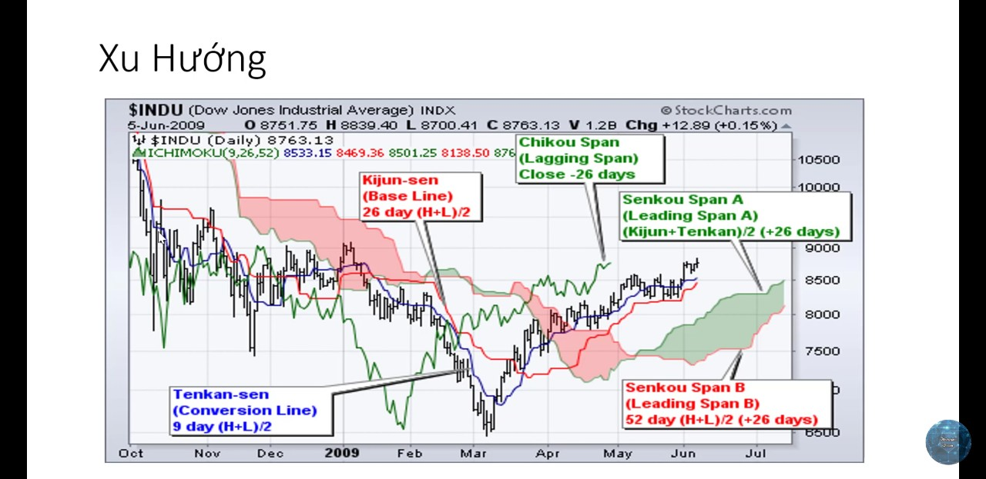

**Su hướng thị trường giảm mạnh:** đường giá, đường Chikou Span ở dưới đám mây.

**Su hướng thị trường giảm cực mạnh:** đường giá nằm dưới đường Tenkan và ở dưới đám mây.

**V. Giao dịch với Ichimoku Cloud**

* Cần quan sát vị trí điểm giao cắt của Tenkan và Kijun (tức là giữa đường mầu xanh và đường mầu đỏ)
* Vị trí của Chikou, đường giá, điểm giao cắt so với Cloud thì chúng ta sẽ biết được:

⇒ Tìn hiệu mua mạnh, trung bình, yếu

⇒ Tìn hiệu bán mạnh, trung bình, yếu

1. **Tín hiệu mua:**

* **Tín hiệu mua mạnh**

1. Tenkan ***cắt*** ***lên trên*** Kijun
2. Điểm giao cắt nằm ***phía trên*** đám mây
3. Tại điểm giao cắt Chikou nằm ***phía trên*** đám mây
4. Tại điểm giao cắt đường giá nằm ***phía trên*** đám mây

* **Tìn hiệu mua trung bình**

1. Tenkan ***cắt lên trên*** Kijun
2. Điểm giao cắt nằm ***trong*** đám mây
3. Tại điểm giao cắt Chikou nằm ***phía trên*** đám mây
4. Tại điểm giao cắt đường giá nằm ***phía trên*** đám mây

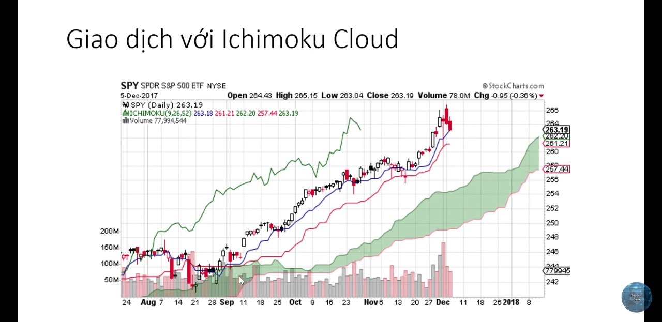

1. **Tín hiệu bán:**

* **Tín hiệu bán mạnh**

1. Tenkan ***cắt*** ***xuống dưới*** Kijun
2. Điểm giao cắt nằm ***phía dưới*** đám mây
3. Tại điểm giao cắt Chikou nằm ***phía dưới*** đám mây
4. Tại điểm giao cắt đường giá nằm ***phía dưới*** đám mây

* **Tín hiệu bán trung bình**

1. Tenkan ***cắt*** ***xuống dưới*** Kijun
2. Điểm giao cắt nằm ***trong*** đám mây
3. Tại điểm giao cắt Chikou nằm ***trong hoặc phía trên*** đám mây
4. Tại điểm giao cắt đường giá nằm ***trong hoặc phía trên*** đám mây

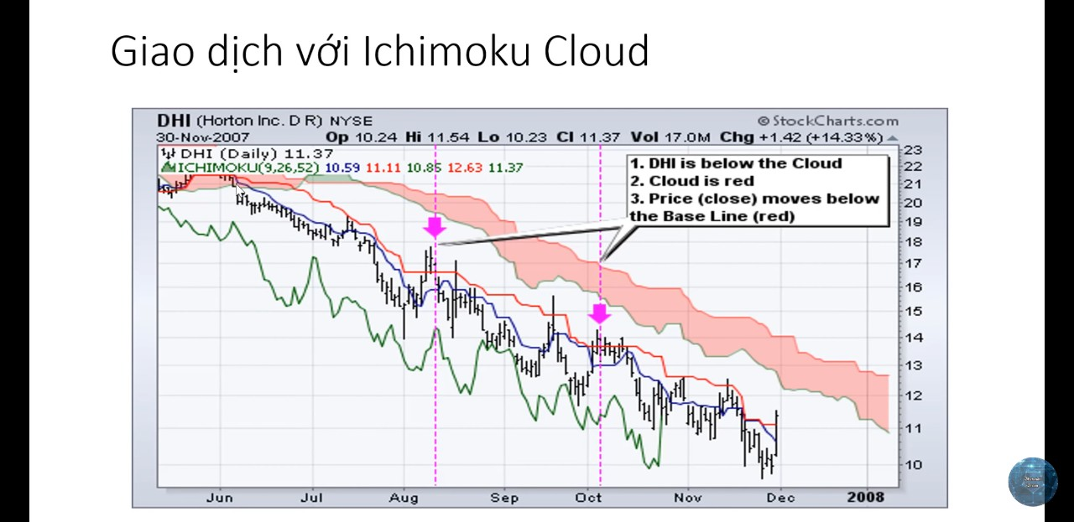

**VI. Thực hành trên biểu đồ**

* Vào chỉ báo, viết vào ô tìm kiếm Ichimoku sau đó chọn Ichimoku Cloud → chỉnh cho các đường rõ hơn, mây đậm hơn.
* Tô mầu đám mây: Plots Background

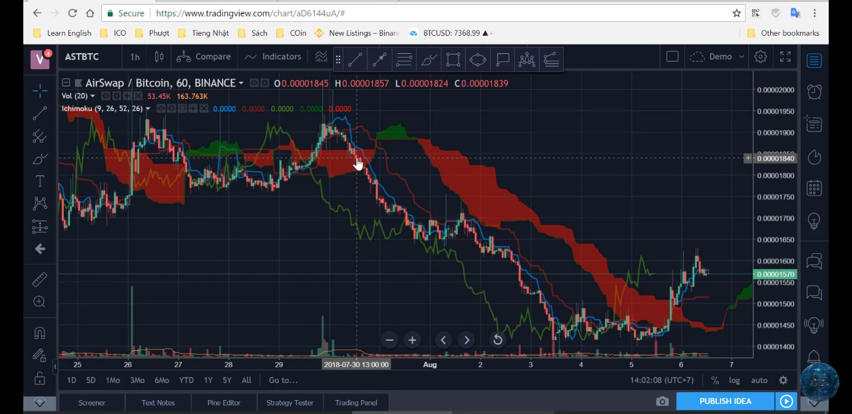

Ở hình trên ta thấy đám mây đỏ lớn và dài liên tục chứng tỏ sung hướng giá giảm liên tục và nhiều do vậy chúng ta phải bán ra ở khu vực trên con chuột đang chỉ vào. Lưu ý là khi đồ thị giá rớt suống dưới đám mây và ở dưới đường Tenkan(mầu xanh) tức là đây là một su hướng giảm giá rất mạnh, phối hợp với các công cụ hỗ trợ khác để phân tích.

Khi giá su hướng đi lên sẽ cắt qua đường Tenkan trước sau đó cắt qua Kijun, khi cắt qua đám mây có một lực bơm rất mạnh đẩy giá xuyên vượt đám mây và nằm ở trên đường Tenkan và đường chikou nằm trên đám mây và nó báo hiệu rằng giá ở đây còn tăng rất mạnh.

**Ichimoku Cloud** chỉ là một công cụ để chúng ta nhìn tổng quát su hướng giá của thị trường còn chi tiết ở từng điểm như thế nào thì chúng ta phải ứng dụng thêm các công cụ hỗ trợ khác. Khi ứng dụng công cụ **Ichimoku Cloud** này thì chúng ta lên tắt các công cụ hỗ trợ khác đi để đỡ bị rối và chúng ta có một cái nhìn tổng thể về su hướng giá, lực mua, lực bán. Sau khi chúng ta phân tích công cụ này thì tắt đi mới bật các công cụ khác lên.

Bài 11

Bài 15. Fibonacci – Một dãy số huyền thoại

Bài 16. Đặt Stoploss – TakeProfit

Bài 17. Làm gì khi bão Bitcoin – Làm gì khi thị trường giảm SML

Bài 18. Chỉ báo CCI – Lướt sóng mưa bão

Bài 19. Mô hình giá vai đầu vai và các mô hình đảo ngược

Bài 20. Chỉ số dòng tiền MFI – Tiền đổ vào hay bốc hơi

Bài 21. Tâm lý Trader – Đỉnh cao nghệ thuật

Bài22. Cách nhận định thị trường – Cách phân tích giá 1 đồng Coin

Bài 23. Bí mật lớn nhất của nhà đầu tư chuyên nghiệp

Bài 24. ADX + DMI – Sức mạnh khủng khiếp của su hướng